李达窑乡人民政府文件

李政字[2021]13号

李达窑乡人民政府
关于印发《李达窑乡便民服务中心各项制度及工作流程》的通知

各村民委员会，驻乡各站所：
现将《李达窑乡便民服务中心各项制度及工作流程》印发给你们，请认真贯彻执行。
附件：1、李达窑乡便民服务中心流程图
2、李达窑乡便民服务中心事项审批表

李达窑乡人民政府
2021年3月5日

李达窑乡便民服务中心各项制度
一、服务宗旨
勤政、廉洁、高效、便民。
二、服务承诺
提供方便是我们的职责让您满意是我们的追求。
三、工作守责
依法行政,遵纪守法；自尊自重，清正廉洁。
忠于职守,爱岗敬业；办事规苑，高效务实。
礼貌待人,文明友善；优质服务，热情周到。
团结互助,尽职尽责；服从安排，顾全大局。
穿戴整齐,讲究卫生；防火防盗，安全保密。
努力学习,提高素质；开拓进取，争创一流。
四、便民服务中心基本要求
1、便民服务中心全体工作人员坚持“勤政、廉洁、高效、 便民”的服务宗旨，为办事群众提供优质、高效的服务，做到情为民所系，利为民所谋，权为民所用。
2、树立强烈的事业心和责任感，兢兢业业，求真务实，创新进取，甘于奉献。窗口之间、同事之间相互尊重，密切配合, 共同维护便民服务中心整体形象。
3、牢固树立诚信观念，强化信用意识，做到限时办结，践 守承诺。
4、勤奋学习，刻苦钻研政策法规，熟练掌握与窗口服务相关的业务知识。
5、按照规定的职责权限和工作程序履行职责，依法办事，严格、公正、文明服务，不滥用权力，不以权代法。
6、严格遵守便民服务中心的各项制度，工作时间做到不说笑打闹，不大声喧哗，不扎堆聊天，工作时间不串岗，不玩游戏, 不吃零食，上班时间不饮酒，不做与工作无关的事情。
7、不迟到，不早退，不脱岗，不空岗，因公外出或其他事由到党政办履行外出手续。
8、廉洁自律，秉公办事、不以职务之便谋取私利，不以任何形式吃、拿、卡、要，做到勤政廉洁，优质服务，树立人民公仆的良好形象。
签到考勤制度
1、工作人员必须严格遵守工作纪律，按时上、下班，不准无故迟到/早退。上班期间要坚守岗位，认真履行职责，不得离岗、串岗。
2、上班实行签到制度。签到情况一月一汇总，分管领导对旷工人员进行提醒谈话。
3、上班期间实行不定时查岗制度。工作时间外出办事，需向中心负责人告知，并履行外出报备手续，并保持通讯畅通。
4、上班时间严禁做与工作无关的事。上班期间利用电脑或手机打游戏、看视频、听歌、网购等，一经发事严肃处理。
首问负责制度
1、首问负责制是指对公民、法人或其他组织（以下统称行政相对人）到中心咨询或办理相关事项时，首位接待或受理的工作人员认真解答、负责办理或引荐到相关部门的制度。首次依照职责接待行政相对人的工作人员是首问责任人。
2、首问责任制遵循热情主动、文明办事、服务规范、及时高效的原则。我中心根据业务职能确定责任内容，实行首问责任制受理及处理结果情况登记制度，建立登记台账，对重要来访人员的姓名、单位、时间、咨询或办理事项、办理结果等进行登记。
3、首问责任人对属于自己承办的事项应立即接办；对不属于自己承办的事项，应将办事人员引导至承办人，或将有关事项转交承办人。
4、首问责任人对符合条件的申请应当场受理；可以当场办理的应当场办理，不能当场办理的应当向行政相对人说明理由。对于行政相对人提交的材料不齐全、或者不符合法定形式的，应当一次性告知需要补正的全部材料；对把握不准的或者特别重大以及紧急的事项，首问责任人应当及时向相关领导汇报.
一次性告知制度
1、一次性告知制是指中心对群众咨询或办理的事项所需材料和手续应一次性告知情况的制度。
2、当服务对象咨询或办理的事项属于本人业务范围时，必须按法律法规及有关规定，一次性清楚地告知咨询事项的办理程序、有关手续、必要的资料、具体如何办理。
3、申请材料不齐全或者不符合法定形式的，窗口工作人员应当场一次性告知办事群众需要补正的全部材料并出具书面凭证，未履行告知义务的，自收到申请材料之日起即为受理。
4、当服务对象咨询或办理的事项不属于本人的业务范围的, 根据首问责任制的原则办理。
限时办结制度
1、限时办结制是便民服务中心按照规定的时间、程序和要求处理政务服务事项的制度。
2、限时办结的时限以日计算。开始之日不计算在办理时限内。符合条件的，其办理时限从收到申请的次日起计算。材料不齐全或者不符合法定形式的，其办理时限从服务相对人补正材料的次日起计算。
3、申请事项不需要进行审批或者确认登记的，或者不属于本中心职责范围的，应当在规定的时限内告知行政相对人，出具书面凭证。送达书面凭证之日即为办结或者答复的日期。
4、因特殊情况不能按时限办结或予以答复，需要延期的，应在时限内依照有关法律、法规、规章规定，以书面或电话形式告知行政相对人原因和理由，并同时告知办理时限。若因行政相对人因自身责任，不按行政机关告知的流程表规定的时间到服务窗口办理相关手续，其申请办理的事项应视为已按时办结。
工作人员行为规范
1、讲究办公礼仪，确保仪容、仪表、仪态规范。
2、服装整洁，穿着得体，佩证上网，服务公开。
3、精神饱满，自然大方，站、坐的姿势要端正，在服务对象面前不做任何不礼貌的举动。
4、不得随意吐痰，乱扔杂物，工作窗口要保持干净整洁。
5、接待群众热情、周到、主动。使用文明用语做到语音清晰，语气诚恳，语速适中，语调平和，语意明确，做到微笑服务, 提倡讲普通话。
6、耐心听取群众的意见，虚心接受群众的批评，诚恳感谢群众提出的建议，做到有则改之，无则加勉。
7、处理问题，要冷静，不能与群众发生争执。
8、不确定的问题，不回避，不否定，不急于下结论，及时向单位分管领导汇报后再答复群众。
9、做到“三声、四清”。“三声”即：来有迎声，问有答声，走有送声；“四清”即：咨询一次讲清，表格一次发清，材料一次性收清，内容一次审清。
10、实行一次性告知制、首问负责制和限时办结制，把方便带给群众，把麻烦留给自己。
11、需要群众填写审批登记表时，要提出群众参照书写示范样本填写，如填写有误，应给予热情的指导和帮助。
12、因系统出现故障或停电而影响业务办理时，给群众耐心解释，并致歉，待系统恢复后，尽快办理。
13、当群众的要求与政策法规相悖时，要向群众耐心解释，不能与群众发生争执；当群众过于激动时，可向负责人反映并做好进一步解释工作。
14、残疾人及行动不便的群众来办事时，应上前搀扶，代办填表等事宜。对听力不好的老年人，声音应适当提高，语速放慢。
15、临近下班时间，对正在处事中的业务应照常办理完后方可下班。下班时仍有等候办理业务的群众，不可生硬拒绝，应将事情办理完毕后方可离开。
16、值班人员负责便民中心当日清洁卫生（早晚各一次）。

李达窑乡便民服务中心工作流程
一、告知
1、服务部门按照中心规定的统一格式印制《服务指南》， 并摆放在窗口的显要位置，供申办人查询。
2、《服务指南》的告知内容包括：
申办事项名称、申办程序、提交材料、办理时限、收费标准及依据、联系电话。
3、申办人要求对申办事项的有关内容等予以解释的，工作人员应当耐心解释，不得拒绝。
二、办理
对纳入的办理事项，根据不同情况，按即办件、承诺件、上报件、联办件、补办件、退回件管理。
便民服务中心负责所有事项的限时办结，行政办公室负责行政（许可）审批事项的审批限时办结。
1、程序简便、资料齐全、符合规定，可当场或当天办结的一般性事项，均属即办件，实行即收即办，基本程序为：
申办人按规定提交材料及相关资料；
工作人员受理并对提交材料进行审查；
工作人员根据审查情况当即予以办理。
2、一个部门负责办理，但程序较为复杂、不能即时办结，需要现场勘察或当天不能办结的申办事项，均属承诺件，实行限时承诺办理。基本程序为：
申办人按规定提交材料及相关资料；
工作人员受理后，交申办人；
在承诺时限内组织审核或勘察，根据审核或勘察情况，进行办理。
3、须经上级主管部门审批的申办事项，属上报件。基本程序为：
申办人按规定提交申请材料及相关资料；
工作人员受理后，对申办材料进行初审；
在承诺时限上报党政综合办公室，并积极与主要领导或上级主管部门联系，主要领导或上级部门批准后，及时通知申办人来取件。
4、涉及两个以上主管部门的申办事项，须由“中心”协调相关业务部门予以联合办理的事项为联办件，按照“一门受理、抄告相关、同步办理、限时办结”的要求实施并联办理，基本程序为：
申办人按规定提交材料及相关资料。
工作人员受理后，若认为属于联办件范围，即予以受理并登记。
工作人员提出初步办理意见，确定牵头部门及参加联办的部门，上报“便民服务中心”分管领导，批准后再组织办理。
联办部门要同步办理，按时办结，并按照承诺时限随时反馈办理情况，办结后报“中心”备案。
“中心”一个项目建立一个档案，按照一定比例回访服务对象，加大督查力度。
5、不符合国家、省、市有关政策及我县发展规划的申办事项，均属退回件。基本程序为：
申办人按规定提交材料及相关资料；
工作人员能够当场或当天认定为退回件的，应当场或当天认定；如果项目内容较为复杂，无法当场或当天认定的，可会同有关人员审议，但审议时间最长不得超过两天。
工作人员要对退回件进行登记。
6、申办人未按规定提报要件或要件不全的，均属补办件。基本程序为：
申办人按规定提交材料及相关资料；
工作人员填写《补办件通知书》，交申办人；
申办人补齐或补正材料后，部门重新受理办理。
三、反馈
1、申办事项办结后，办理部门要将申办事项办理结果及时反馈申办人。
2、符合法定条件，经审查能够予以办理的事项，由工作人员当场通知申办人；对不符合法定条件，经审查确定不予办理的事项，如工作人员能够当场认定的，通知申办人；对项目内容复杂、需要会同有关人员共同审议或核查的，经审议或核查确定不予办理的，应当在承诺时限内通知申办人，退回有关材料并书面说明不予办理的理由。
3、申办人可以通过电话、信函等形式查询申办事项办理情况, 对不予办理的事项有异议，可向“中心”申请复核，也可依法申请行政复议或提起行政诉讼。

附件1：
李达窑乡便民服务中心流程图
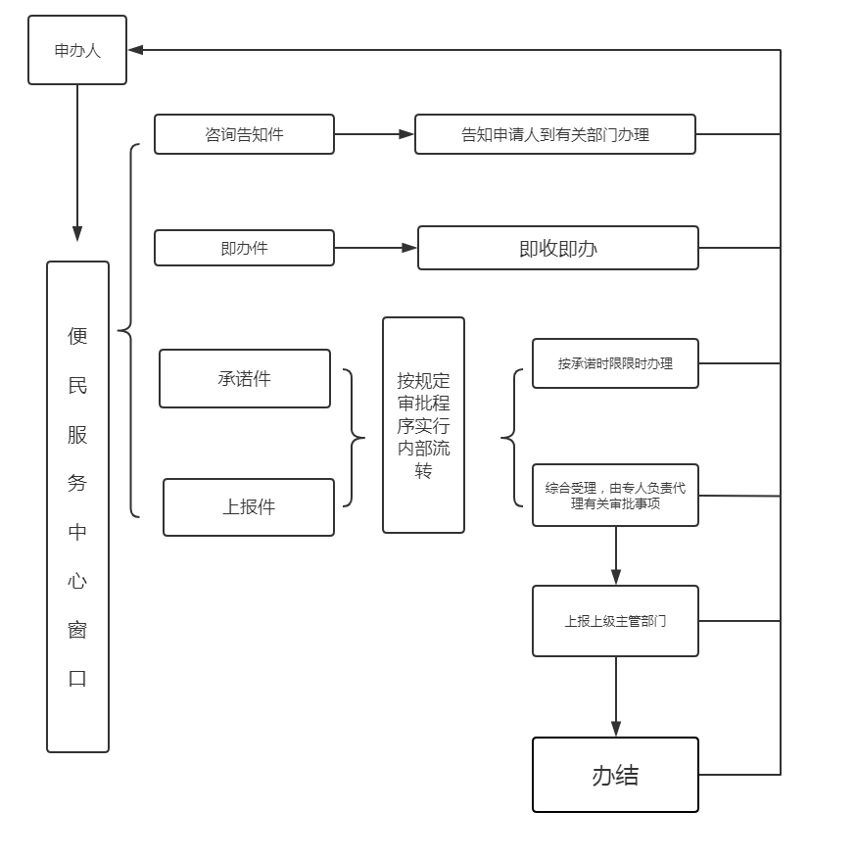
说明：
咨询告知件：不属于本中心办理的事项，一次性告知所需材料及办理地点。
即办件：程序简单、材料齐全、可当场办理的申请事项。
承诺件：需现场勘查或其他不能即办的申请事项，采取承诺办理。
上报件：需上报办理的申请事项，便民中心完成初审后上报主管部门办理。
附件2：
李达窑乡便民服务中心事项审批表
编号： |  |  | 日期：
单位 |  | 承办人 |  | 联系电话
事由
站、所（办）
意见
便民服务中心
意见
党政综合办公室意见
分管领导意见
主管领导意见
备注

